Fællesoffentlig referencearkitektur   
for deling af data og dokumenter

November 2017

*Version 0.1, september 2017. Arbejdsdokument, der bygger oven på en tidligere udarbejdet Synopsis for Referencearkitektur for deling af data og dokumenter, august 2017. Benyttet i workshop med arkitektarbejdsgruppen under SDA.*

*Version 0.2, primo oktober 2017. Arbejdsdokument benyttet i forbindelse med anden workshop med arkitektarbejdsgruppen under SDA.*

*Version 0.3, medio oktober 2017. Opdateret med input fra anden workshop. Udgør Delleverance 2 ift. projektet Referencearkitektur for deling af data og dokumenter.*

***Version 0.4, november 2017. Til intern brug i KDA.***

*Version 0.5, december 2017. Til kommentering hos deltager og deres bagland*

# Resume

Hverdagen er digital, og data om borgere, virksomheder, myndigheder, ejendomme, steder, køretøjer m.m. vedligeholdes på en lang række områder af den offentlige administration. Der ligger et stort potentiale i at gøre sådanne data tilgængelige for genbrug, så de kan skabe værdi i flere sammenhænge og for andre. Deling af data er et fundament for langt bedre understøttelse af tværgående, offentlige services, og åbner for anvendelse af data i nye og innovative sammenhænge.

Men deling af data kan være teknisk kompliceret og i mange tilfælde omkostningstungt, bl.a. drevet af krav til sikkerhed og dermed bevarelse af borgeres og virksomheders tillid til datadeling i det offentlige Danmark. Derfor er potentialet i deling og genbrug af data i høj grad forblevet uindfriet.

Denne referencearkitekturs formål er at hjælpe med at indfri dette potentiale. Dette gøres ved at introducere en fælles beskrivelse af de begreber og sammenhænge, der er væsentlige for at forstå og arbejde med design og implementering af løsninger, der involverer deling af data og dokumenter. Dette sker både på det strategiske plan, hvor vision, mål og arkitektoniske principper fastlægges; på det forretningsmæssige plan, hvor de typiske brugsscenarier beskrives; og på det tekniske plan, hvor en række implementeringsmønstre angiver, hvordan man i og mellem applikationer kan dele og forsende data.

Referencearkitekturen er udarbejdet under den fællesoffentlige digitaliseringsstrategi 2016-2020 og skal som sådan anvendes i alle projekter, der sorterer under digitaliseringsstrategien. Referencearkitekturen er dermed relevant for såvel offentlige myndigheder, deres leverandører samt for virksomheder, der ønsker at gøre brug af offentlige data.

# Introduktion

## Formål og målgruppe

Referencearkitekturen for deling af data og dokumenter understøtter design, udvikling og anvendelse af offentlige it-systemer, der

* (gen)anvender oplysninger i form af data og dokumenter til sagsbehandling eller selvbetjening
* sender eller modtager meddelelser fra andre it-systemer

[madsh: - vidergiver registrede oplysninger i elektronisk form af data og til myndigheder, virksomheder og borgere]

Dokumentet er primært målrettet it-arkitekter tilknyttet offentlige digitaliseringsprojekter, herunder enterprise-arkitekter, forretningsarkitekter og løsningsarkitekter, der har til opgave at kravspecificere og designe løsninger.

[madsh: Overvej om løsningsarkitekter er bedre hjulpet af løsningsskabeloner i det enkelte domæner]

De første dele af dokumentet (Strategi og Forretningsmæssig arkitektur) henvender sig endvidere til projektledere og beslutningstagere, herunder forretningsansvarlige, digitaliseringschefer, it-chefer, afdelings- og kontorchefer og andre med rollen som systemejer.

Dokumentet i sin helhed er også relevant for nuværende og kommende leverandører af offentlige it-løsninger.

## Scope

Referencearkitekturen beskriver anvendelse og udvikling af it-systemer, der reguleres af blandt andet:

EU databeskyttelse

*lov* som beskriver pligter og rettigheder ved behandling af persondata

Forvaltningslov

*lov* ....

Persondatalov

*lov* som beskriver pligter og rettigheder ved behandling af persondata

Og mere specifikke lovgivninger

Sundhedslov

*lov* ....

Servicelov

*lov* ....

[og flere...]

Og nogle mere digitaliseringsagtige love...

Lov om Digital Post

*lov* der gør det obligatorisk for virksomheder og borgere at modtage digitale meddelelser fra offentlige afsendere.

EU eIDAS

*lov* som definerer registrede tillidstjenester

Referencearkitekturen skrives på baggrund af den fællesoffentlige digitaliseringsstrategi 2020 under initiativ 8.1 med tilslutning fra FM, UFM, EVM, SIM, JM, EFKM, MBUL, SÆM, SKM, MFVM, BM, KL og Danske Regioner. Heri beskrives referencearkitekturen således:

For at operationalisere, hvilke krav hvidbogen konkret stiller til initiativer og systemer udarbejdes en referencearkitektur for deling af data og dokumenter, der blandt andet beskriver fælles behovsmønstre og mønstre for teknisk understøttelse, herunder de forskelige roller, der skal afklares i initiativerne. Referencearkitekturen udpeger også eventuelle områder for eksisterende og nye fælles standarder og infrastruktur, som skal lette initiativernes implementering. Referencearkitekturen bliver således en generel ramme og støtte for alle initiativernes egen specifikke arkitektur.

Uden for scope af denne referencearkitektur er:

* registrering og intern anvendelse af data hos dataejer
* åbne data, der ikke kræver adgangskontrol (se issue #9)
* streaming af videodata og IoT-data (se issue #2)

## Centrale begreber

Data, oplysninger og informationer er tæt relaterede begreber og deres umiddelbare forståelse er meget forskellig på tværs forskellige faggrupper og praksiser.

Vi vil holde os fra at komme med en længere fænomoligisk udredning og fokusere på en mere pragmatisk og lokal definition.

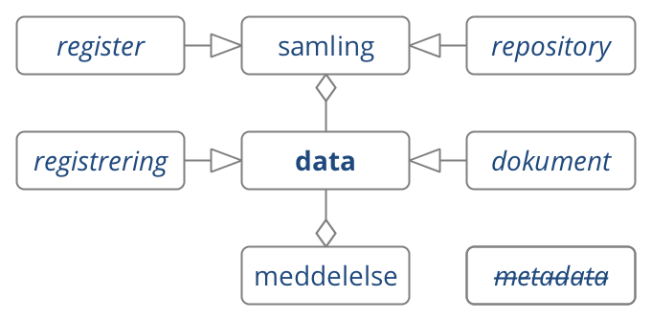

1. Anvendelse af begrebet data og relaterede begreber i denne referencearkitektur

[TODO: Tilføj to eksempler: CPR-register + Røntgenbilleder]

[TODO: Afstem at begreber i figur er forklaret i ovenstående tekst, samt fold tekst ud (specialisering m.m.)]

[Dokumenter granularitet og samlet forvaltningsobjekt, databaser er mere finkornert udtræk, opslag...]

I det efterfølgende vil begrebet data blive brugt til at betegne både oplysninger på dokumentform og oplysninger, der optræder i registre. Vi anvender begrebet samling både om et register og et repository med dokumenter.

Endvidere vil vi undgå at bruge begrebet ~~metadata~~, da dets betydning er tæt knyttet til en konkret anvendelsessituation. I stedet for analogien til et kartotekstkort med *data om data* foretrækker vi analogien med en rudekuvert hvor nogle oplysninger (adressen) er synlige en bestemt kontekst (udbringning) mens andre ikke er tilgængelige (indholdet). En diskussion om adressen er en del data eller metadata forekommer frugtesløs.

Et af hovedformålet med denne referencearkitektur er at vejlede i valget mellem to mønstre for videregivelse af oplysninger:

* Anvendelse af udstillede data - typisk via API i system-til-system-integrationer
* Forsendelse af meddelelser indeholdende data (herunder dokumenter) - typisk brugt ved beskeder til borgere/virksomheder, der skal have retsvirkning, men også et klassisk mønster brugt i system-til-system-integrationer. [TODO: Knyt til EIDAS (Elektronisk leveringstjeneste - artikel 44)]

Den fundamentale forskel på disse to scenarier er, om det er den dataansvarlige eller modtageren af data, der bedst kender den konkrete kontekst for anvendelsen af oplysningerne.

Ved anvendelse af udstillede data er dataafsenderen som udgangspunkt ikke bekendt med datamodtagerens formål (men er naturligvis forpligtet til at håndhæve relevant hjemmel). Ved forsendelse af meddelelser er det dataafsenderen, der i en given kontekst afsender en meddelelse med et givent formål - typisk som led i en proces.

## Anvendelse

Referencearkitekturen skal:

* danne et fælles sprog til at formulere en fælles handlingsplan blandt digitalieringsstrategiens parter
* bruges som reference ved review af løsningsbeskrivelser

## Tilblivelse og governance

Første udgave er skrevet hos Kontor for Data og Arkitektur af Mads Hjorth, Digitaliseringsstyrelsen og Anders Fausbøll, Omnium Improvement.

(TODO: Deltagere i arbejdsgruppe)

Endelig godkendelse forventes hos Styregruppe for Data og Arkitektur under Digitaliseringsstrategien 5. marts 2018.

(Videre vedligeholdelse i regi af FDA, næste version fokus på sammenhæng med øvrige)

## Metoderamme

Referencearkitekturen er udarbejdet inden for rammerne af Fællesoffentlig Digital Arkitektur og følger så vidt muligt den fælles skabelon for referencearkitekturer som udarbejdet i DIGST/KDA. Metoderammen bygger blandt andet på erfaringer fra OIO referencearkitektur, og indarbejder også elementer fra EIRA, TOGAF, ArchiMate m.m.

I dokumentets tekst er særlige elementer angivet i *kursiv* (fx *lov*, *mål*, *rolle* m.m.). Dette markerer, at de hører til Archimate-begrebsapparatet. Andre elementer er angivet med særlig markering. Her er der tale om referencer til begreber/elementer fra figurer. Det bemærkes, at prefixet 'data-' kan være udeladt på begreber/elementer i tekst og figurer fx af formatterings- eller læsbarhedshensyn uden, at der ligger en indholdsmæssig skelnen bag (fx dataanvendelse/anvendelse, datasamling/samling o.a.)

I figurer markerer:

* Kursiv: At et element eller en relation ikke er nærmere defineret i denne referencearkitektur (fx dokument)
* Blå tekst: At et element eller en relation ejes og defineres i denne referencearkitektur (fx anvendelse)
* Runde hjørner at det er "proces trin" Business Functions jf. Archimate
* Skarpe hjørner at det er Applikationsroller jf. Archimate
* "slikkepind" er interfaces/applikationsfunktioner/operationer

## Relation til andre referencearkitekturer

Denne referencearkitektur gør brug af:

* Fællesoffentlig referencearkitektur for brugerstyring

Den skal kunne anvendes af:

* Fællesoffentlig referencearkitektur for selvbetjening
* Fællesoffentlig referencearkitektur for overblik over egne sager og ydelser

... og skal anvendes i kontekst sammen med:

* OIO Sag- og dokumenter (2008)
* Deling af dokumenter og billeder på sundhedsområdet (2012)
* Referencearkitektur for informationssikkerhed på sundhedsområdet (2013)
* Indberetning til registre på sundhedsområdet (under godkendelse pr. november 2017)
* (TODO: tilføjer hyperlinks...)

# Strategi

Referencearkitekturen er udarbejdet en række aktuelle offentlige/politiske strategier, herunder Digitaliseringsstrategi, Sammenhængsreform, Cybersikkerhed, Lokal og Digital... På tværs af strategierne gør en række tværgående tendenser, som er med til at sætte retningen for den ønskelige arkitektur.

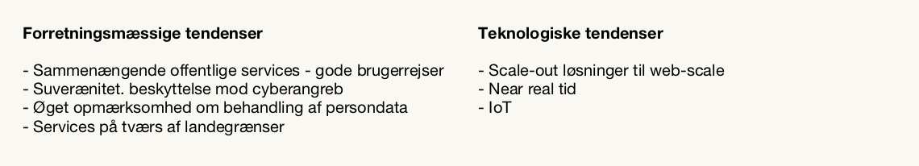

1. Tværgående tendenser i aktuelle strategier

[TODO: Fold bullet-liste ud med flere kommentarer - i et narrativ]

* Sammenhængende offentlige services - gode brugerrejser [TODO: Knyt til sammenhængsreform)]
* Suverænitet, beskyttelse mod cyberangreb
* Øget opmærksomhed om behandling af personlige oplysninger
* Grænseoverskridende services
* Øget standardisering af begreber, datamodeller og grænseflader
* Flere og mere forskelligartede enheder forbundet til netværket
* Scale-out løsninger til web-scale

## Strategiske målsætninger

[TODO Beskriv målsætninger i eksisterende aftaler og strategier, også gerne fra andre områder]

De overordnede målsætninger for strategierne kobler alle til visionen om det datadrevne samfund, hvor data ses som et råstof for samfundsudviklingen.

Målsætningerne inkluderer:

Det digitale sksl være let, hurtigt og sikre god kvalitet (Digitaliseringsstrategien)

Mere generisk kan man udpege fire overordnede mål:

Interoperabilitet

*mål* om sammenhængende services... integrated service delivery

Once-only

*mål* om at borger og virksomhed kun skal afgive den samme information til det offentlige en gang... (men give lov til genbrug?) [TODO: Tjek baggrund i strategi/Hvidbog - issue #39]

Transparens

*mål* om at borgere og virksomheder får øget indsigt i, hvilke data der findes om dem, og hvor disse data anvendes

Genbrug

*mål* om genbrug af it med henblik på lavere omkostninger

## Vision

Visionen i denne referencearkitektur er at stræbe efter en situation, hvor:

Data er en fælles, værdifuld og velbeskyttet ressource, som skal være nem at dele og bruge, men svær at misbruge

[TODO: Hvilke forretningsevner der kommer i fokus, og hvad vi skal være bedre til... Data er fælles kræver mere ensartede rammer og lovgivning, værdifulde kræver at de er velbeskret, velbeskyttet kræver indsats der står i mål med trusler...]

## Værdiskabelse

Værdien ved at følge denne referencearkitektur er, at den understøtter:

* enklere og mere effektive digitale services for borgere og virksomheder
* simplere arbejdsgange og mere potentiale for automatisering hos organisationer (myndigheder/virksomheder)
* vækst gennem nye typer af services baseret på eksisterende data
* øget transparens og bevarelse af tillid til registre
* effektiv systemudvikling (begrænser udfaldsrum, opsamler best practice) [TODO: Tilføj juridisk værdiskabelse (GDPR, EU (EIDAS m.m.)) - issue #32][TODO: Stram op og fold ud, kig eventuelt på hvad der følger alene af denne... Bind dem op på de strategiske målsætninger]

## Strategiske principper

Den Fællesoffentlige Digitale Arkitektur udpeger en række principper til rammesætning og styring af den offentlige digitalisering. I denne referencearkitektur er fokus at understøtte informationsprincippet om at *Gode data deles og genbruges* og i særlig grad reglen: *6.1 Del og genbrug data*. Referencearkitekturen tilbyder to måde hvorpå data kan vidergives til genbrug og seks forskellige tekniske integrationsmønster som det kan realiseres gennem.

Derudover har en række af arkitekturreglerne konsekvenser for dette arbejde:

AR 1.2 Optimer arkitketur efter projektets og de fælles mål

* Udgifter i datadeling skal fordeles - byrden i datadeling skal afløftes fra dataejer, hvis den begrænser genbrug

AR2.5 Stil data og løsninger til rådighed for private

* Fælles metoder for datadeling understøtter sammenstilling af data og tværgående brug blandt myndigheder og virksomheder

AR3.1 Tag højde for juridiske bindinger i forhold til deling og genbrug af data og it-systemer

* Dataudveksling mellem organisationer designes ud fra en "dokument-tankegang" (aht. journalisering, forvaltningsret, tvistafgørelse, indsigter m.m.
* Modeller funderes (med eksplicitte referencer) i relevant lovgivning nationalt og internationalt

AR4.1 Opfyld krav til informationssikkerhed og privatlivsbeskyttelse

* Understøtte borgeres og virksomheders indsigt i opbevaring og anvendelse af følsom data.
* Beskrivelse af, adgang til og brug af data sker under klar governance og håndhæves ud fra tydelig hjemmel - Begræns opbevaring af kopiregistre mest muligt

AR4.2 Anvend fælles arkitektur for informationssikkerhed (Brugerstyring?)

* Ansvar for begrænsning af adgang ligger hos dataansvarlig (aka registerejer)
* Vedlighold af fuldmagt og samtykker sker løst koblet fra deres håndhævelse

AR5.1 Optimér tværgående processer efter fælles mål

* Data beskrives, fordeles, forbedres og beskyttes i fællesskab

AR6.2 Anvende fælles regler for dokumentation af data

* Anvend fælles referenceinformationsmodel, grund- og referencedata

# Forretningsarkitektur

## Aktører

De væsentligste aktører, der er i spil omkring deling af data og dokumenter, er:

* Offentlige myndigheder (herunder virksomheder, der handler på vegne af offentlige myndigheder?)
* Borgere
* Virksomheder

## Forretningstjenester og funktioner

Overordnet set finder referencearkitekturen anvendelse i løsningen af alle offentlige opgaver. Specifikt kan nævnes nedenstående sæt af generiske procesmønstre:

* Myndigheders sagsbehandling (fra Referencearkitektur for Sag og dokument)
* Selvbetjening, vendt mod borgere og virksomheder (fra Referencearkitektur for Selvbetjening)
* Indsigt i oplysninger og deres anvendelse (fra Referencearkitektur for Overblik over sag og ydelser)
* Sende meddelelse (inkl. brug af tilmeldingslister og påmindelser)
* Modtage meddelelse
* Tag et dokument med til en anden service provider, der ikke har adgang til registre - herunder beskrive, hvordan dokumenter valideres.
* Tværgående analyse, tilsyn og kontrol

Referencearkitekturen kredser om fire centrale, delte *use cases*, hvor aktører arbejder sammen i forskellige roller.

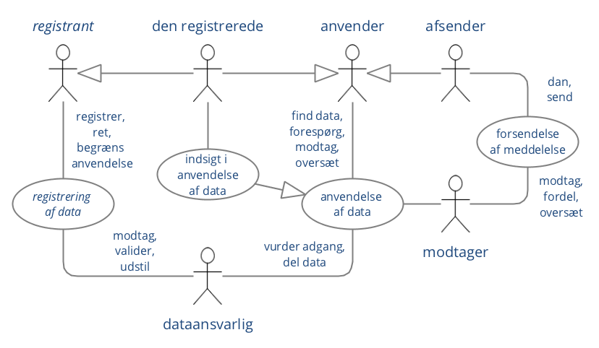

1. Tværgående use cases og funktioner hos de enkelte roller

De fire use cases er:

registrering af data

*collaboration* hvor oplysninger bringes på digital form

indsigt i anvendelse af data

*collaboration* hvor en borger får indsigt i anvendelse af personlige data

anvendelse af data

*collaboration* hvor oplysninger opbevaret hos en aktør anvendes hos en anden

forsendelse af meddelelser

*collaboration* hvor meddelelser sendes mellem to aktører

## Forretningsroller

I ovenstående use cases indgår disse forretningsroller:

registrant

*rolle* som bringer oplysninger på digital form, registrer

den registrerede

*rolle* den person (datasubjekt), som oplysningerne vedrører

anvender

*rolle* der anvender data/oplysninger fra et register (aka databehandler)

dataansvarlig

*rolle* som ejer registreringer/data og har ansvar for at udarbejde adgangspolitik

afsender

*rolle* som genererer og afsender meddelelser til en specifik modtager

modtager

*rolle* som modtager en meddelelse fra en specifik afsender

[TODO: Overvej om vi kan reducere til rene forretningsroller: registrant, den registrerede, dataansvarlig, databehandler; og til use cases: registrering, vidergivelse, sletning og arkivering. Konsekvensret i processer.]

## Tværgående processer

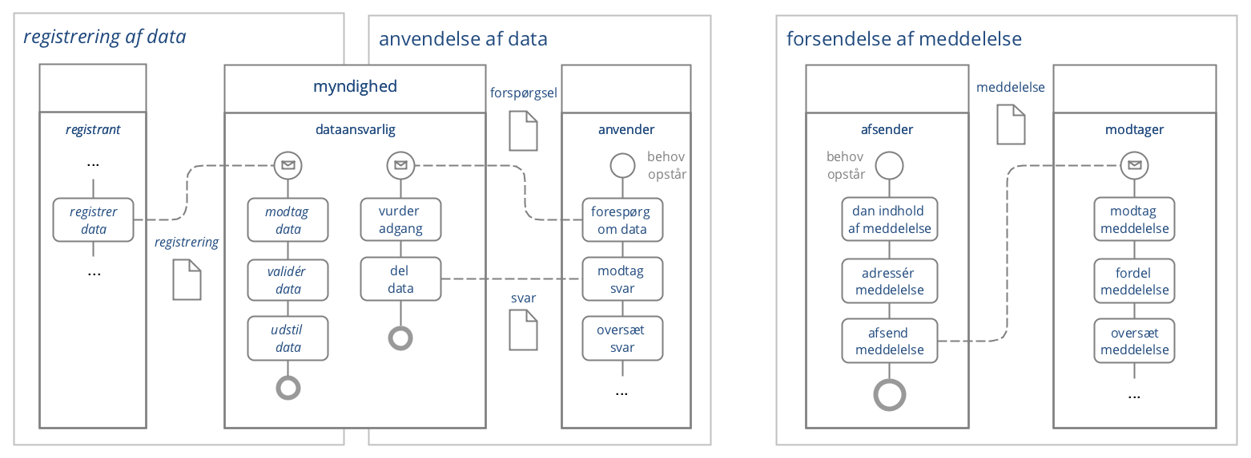

1. Overblik over centrale processer og deres aktiviteter fordelt på roller

Figuren ovenfor beskriver udvalgte, væsentlige trin i de overordnede procesflow for de delte use cases. Nedenfor er de to datadelings-use cases Anvendelse af data og Forsendelse af meddelelse beskrevet i detaljer. Registrering af data er ligeledes beskrevet, dog mere summarisk, da den i kontekst af denne referencearkitektur kun er med af referencehensyn.

[TODO: Tilføj Søgning til Anvendelse af data.]

### Registrering af data

Denne proces dækker de overordnede trin i at registrere data. Procestrinene er ikke foldet så meget ud som for de øvrige use cases, da registrering af data ikke falder i scope for denne referencearkitektur. Dog er en kort beskrivelse medtaget for reference på grund af den tætte sammenhæng mellem registrering og udstilling af data. Procestrinene er:

registrer data

*procestrin* hvor oplysninger bringes på digital form

En registrant er i besiddelse af data, der skal registreres hos en dataansvarlig. I denne sammenhæng skelnes ikke mellem, om registreringen angår ny data eller ændringer til data (i sidstnævnte tilfælde kan det være den registrerede, der agerer som registrant.)

modtag data

*procestrin* hvor data placeres i en samling

Den dataansvarlige myndighed modtager data fra registranten. I denne forbindelse skelnes ikke mellem, om data modtages automatisk eller manuelt. I begge tilfælde er den dataansvarlige dog ansvarlig for at håndhæve adgangspolitik og herunder sikre, at registranten har gyldig hjemmel til at fremsende registreringen.

valider data

*procestrin* hvor modtagne data valideres før anvendelse

Den dataansvarlige myndighed validerer det modtagne data. Den dataansvarlige kan have varierende krav til datas kvalitet og komplethed, afhængig af formålet med datasamlingen. Fejlscenarier, hvor data ikke kan valideres, dækkes ikke af denne referencearkitektur.

udstil data

*procestrin* hvor data gøres tilgængelige for andre

Når data er korrekt registreret, skal de markeres som klar til at blive udstillet. Her kan der være forskel på, om data gøres tilgængelig øjeblikkeligt eller først på et senere tidspunkt (fx ved registrering af fremtidigt skift af adresse). Begge muligheder kan være relevante, og vil i mange tilfælde afhænge af dataanvenderes typiske behov.

Når man skal vurdere processen registrering af data, er følgende kvaliteter og kriterier de mest væsentlige at forholde sig til:

* **Identifikation**: Sikker identifikation af registrant (så dataansvarlig kan håndhæve adgangskontrol) og dataansvarlig (så registrant kan have tillid til, at de potentiel følsomme data ender hos rette modtager).
* **Sikkerhed**: Tillid til, at data når ukompromitteret frem, herunder tjek af registreringens integritet, mulighed for kryptering af følsomme data, transaktionssikkerhed m.m.
* **Kontekst**: I hvilken kontekst er data skabt/opsamlet - hvor og af hvem?
* **Kvalitet**: Hvilke krav er der til data komplethed, hvor meget valideres i forhold til stærke datatyper, og er registreringens granularitet passende (hvor meget registreres ad gangen)?

[TODO: Skal alle kriterier/kvaliteter her og nedenfor formuleres som spørgsmål?]

### Anvendelse af data

Denne proces dækker, at en dataanvender - typisk en myndighed, men kan også være en virksomhed - søger adgang til data, der på forhånd er gjort tilgængelige af en dataansvarlig. De indgående procestrin er:

behov opstår

*forhåndsbetingelse* [todo: definition]

Processen starter hos anvender, der har identificeret et behov for at indhente data. Dette behov opstår typisk i kontekst af andre processer, som vi ikke specificerer nærmere her, men som indbefatter sagsbehandling, selvbetjeningsløsninger, analyser og meget mere.

forespørg om data

*procestrin* hvor en anvender spørger om udstillede data

Dataanvender sender en forespørgsel på data, der beskriver, hvilke data der ønskes. Ved adgang til andet end åbne data skal den nødvendige hjemmel ligeledes fremgå af forespørgslen, så dataansvarlig kan håndhæve den nødvendige adgangskontrol.

vurder adgang

*procestrin* [todo: definition]

Dataansvarlig myndighed vurderer i dette trin forespørgslen med henblik på at håndhæve adgangskontrol. Kun, hvis den medsendte hjemmel giver lovmæssig adgang til den forespurgte data, kan dataansvarlig gå videre med delingen. Hjemlen kan være eksplicit angivet eller ligge implicit i brugerstyringen. Hjemlen kan enten give generel adgang til en given datasamling, eller give adgang til specifik data i samlingen, hvorfor der i mange situationer vil være behov for at se på hjemlen og det eftrspurgte data i sammnenhæng for at håndhæve adgangskontrollen. Et særligt aspekt i at vurdere adgang er håndhævelsen af 'negativt samtykke', hvor adgang til bestemte data er fjernet, fx fordi datas korrekthed er bragt i tvivl og skal undersøges Dette procestrin kan i øvrigt benyttes af dataansvarlig til at håndhæve adgangskontrol også på andre planer som håndhævelse af en Service Level Agreement, beskyttelse mod misbrug, mistænkelig adfærd m.m. Det bemærkes endvidere, at Dataansvarlig kan have overladt datadistributionsansvaret og det praktiske ansvar for håndhævelse af adgangskontrollen til en datadistributør, hvilket i øvrigt ikke ændrer ved beskrivelsen af dette trin.

del data

*procestrin* hvor data videregives til andre

Dataansvarlig håndterer forespørgslen ved at slå data op i datasamlingen, evt. ved at sammenstille data fra flere datasamlinger, og sender et svar tilbage til anvender. Delingen af data bliver logget af dataansvarlig, indbefattende hvilken data, der blev delt; til hvilken anvender; og med hvilken hjemmel. Det bemærkes, at Dataansvarlig ikke nødvendigvis er klar over, hvilket databehov forespørgslen har tjent til at tilfredsstille - så længe, adgangen er legitim og foretaget på baggrund af gyldig hjemmel, har dataansvarlig ikke behov for at kende til dataanvenders brug af data i den konkrete forespørgsel.

modtag svar

*procestrin* [todo: definition]

Dataanvender modtager svaret fra dataansvarlig.

oversæt svar

*procestrin* [todo: definition]

I tilfælde af, at der er behov for at oversætte svaret i form af mapninger af datafelter, klassifikationer m.m., håndteres dette på dataanvenders side. Dataanvenders initielle behov for data er hermed opfyldt.

Når man skal vurdere processen Anvendelse af data, er følgende kvaliteter og kriterier de mest væsentlige at forholde sig til:

* **Identifikation**: Det skal være muligt for både dataansvarlig og dataanvender at identificere hinanden entydigt og sikkert.
* **Adgangskontrol**: Der skal være en effektiv adgangskontrol, der opfylder kravet til at kunne dokumentere en tydelig og nødvendig hjemmel med skyldig hensyntagen til effektivitet i løsningen
* **Søgning**: Dataansvarlig bør tilbyde en søgefunktionalitet, der tillader anvender at fremsøge data effektivt på tværs af distribuerede, ensartede datasamlinger (fx røntgenbilledregistre), eller ud fra et sæt af kriterier.
* **Sammenstilling**: Dataansvarlig kan, hvor det måtte være hensigtsmæssigt ift. specifikke behov, vælge at sammenstille data fra flere datasamlinger og udstille en service, der tilbyder det sammenstillede data.
* **Indsigt**: Processen skal understøtte effektiv indsigt i anvendelse (logning)
* **Opbevaring**: Dataanvender bør benytte den autoritative datasamling direkte hvis muligt. Herved undgås, at der opbygges 'skyggekopier' af datasamlinger, der introducerer kompleksistet i forbindelse med synkroisering, aktualitetsudfordringer m.m.

Det bemærkes, at processen for den delte use case Indsigt i anvendelse, hvor den registrerede benytter sig af sin ret til indsigt i, hvordan data om ham/hende er blevet anvendt, er et særtilfælde af Anvendelse af data. Den er derfor ikke beskrevet selvstændigt.

### Forsendelse af meddelelse

Denne proces dækker, at en afsender - typisk en myndighed eller en virksomhed - har behov for at sende data (evt. i form af et dokument) til en modtager. De indgående procestrin er:

behov opstår

*forhåndsbetingelse* [todo: definition]

Processen starter hos afsender, der - typisk i kontekst af en anden, overliggende proces - har behov for at dele data ved at sende en meddelelse til en modtager.

dan indhold af meddelelse

*procestrin* [todo: definition]

Første trin er, at afsender danner indholdet af meddelelsen. Indholdet kan være data under kontrol af afsender selv, men kan også indhentes fra andre via processen Anvendelse af data (der dermed bliver en underproces til forsendelse af meddelelse, der i sig selv typisk også er en underproces).

adressér meddelelse

*procestrin* [todo: definition]

Dette trin giver mulighed for at angive en slutmodtager for meddelelsen, der kan være mere specifik end blot modtager. Som eksempel kan modtager i nogle tilfælde være en organisation, og der kan være behov for at specificere en bestemt ansat som slutmodtager, hvilket kan tilføjes som metadata til meddelelsen.

afsend meddelelse

*procestrin* [todo: definition]

Afsendelse af meddelelsen sker i dette trin. Afsender er ansvalig for at logge hvilke data, der er sendt, til hvem, de er sendt, og med hvilket formål/hjemmel. Implicit i trinet ligger, at datadelingen er lovmedholdelig, hvilket er ensbetydende med at sige, at modtager har et legitimt formål med at modtage data. Ansvaret for dette påhviler afsender.

modtag meddelelse

*procestrin* [todo: definition]

Meddelelsen ankommer hos modtager. Der kan afsendes kvittering for modtagelse.

fordel meddelelse

*procestrin* [todo: definition]

Modtager har mulighed for at benytte adresseringsoplysningerne i meddelelsen til at foretage routing af meddelelsen i egen organisation. Meddelelsen kan endvidere være et svar på en tidligere fremsendt forespørgsel. Er dette tilfældet, har modtager behov for at sammenknytte meddelelsen med den kontekst, fra hvilken den oprindelige forespørgsel blev sendt.

oversæt meddelelse

*procestrin* [todo: definition]

[TODO: Foreslår at slette dette trin? Det signalerer, at der påhviler modtager en generel forpligtelse til at kunne modtage hvad-som-helst. Meningen er nok, at hvis meddelelsen er et svar på en separat request fra modtager, skal modtager også kunne parse svaret - hvilket er dækket i den tilsvarende trin i Anvendelse af data.]

Forsendelse af meddelelse

*proces* [todo: definition]

Til forskel fra Anvendelse af udstillede data starter denne proces hos afsenderen (der tillige kan være dataansvarlig). Afsender har udvalgt og pakketeret data i en meddelelse (evt. helt eller delvist i form af et dokument), adresserer meddelelsen (fx ved brug af et kontaktregister) og sender den herefter til modtager. Modtager kan være alle typer af aktører; for myndigheder og virksomheder bemærkes, at det i forbindelse med modtagelsen kan være relevant at fordele/route meddelelsen internt ud fra dens adresseringsoplysninger. I sammenligning med Anvendelse af udstillede data er det nu afsender, der som den part, der deler data, 'ejer' den fulde forretningskontekst - hvor den dataansvarlige ovenfor ikke var bekendt med formålet med at dele data.

Når man skal vurdere processen Forsendelse af meddelelse, er følgende kvaliteter og kriterier de mest væsentlige at forholde sig til:

* **Identifikation**: Der bør være fuld sikkerhed for identifikation af afsender og modtager, understøttet gennem brugerstyring, kontaktregister eller lignende.
* **Integritet**: Indholdet i en meddelelse skal være beskyttet mod ændringer foretaget, mens meddelelsen er på vej fra afsender til modtager.
* **Leverancesikkerhed**: Der skal være en tydeligt specificeret leverancesikkerhed, særligt relevant i situationer, hvor meddelelser skal kunne afleveres uafviseligt fx i forbindelse med retslig forkyndelse.
* **Sporbarhed**: Der skal være et klart revisionsspor i logs for meddelelsers vej gennem systemet. Evt. kan dette understøtte en 'track and trace'-funktionalitet.
* **Automatisering**: Meddelelser bør være velstrukturerede og understøtte automatisering på modtagers side, fx ved at gøre data til fordeling/håndtering af meddelelser tilgængelig i en meddelelses-header.

[TODO: Overdragelse af dataansvar ved forsendelse?]

[TODO: Alignment med elementer fra referencearkitektur for brugerstyring]

## Forretningsobjekter

Nedenfor fremgår en initiel oversigt over en række forretningsobjekter, der er væsentlige for referencearkitekturen.

Regibemærkning for version 0.4: Det videre arbejde skal klarlægge, hvilke elementer der skal indgå i listen, samt hvordan de defineres. Modelleringsniveauet skal endvidere lægges fast (begrebsmodellering og/eller logiske kernemodeller?) Kommentarer og midlertidige bemærkninger indgår i listen, markeret med kantede parenteser.

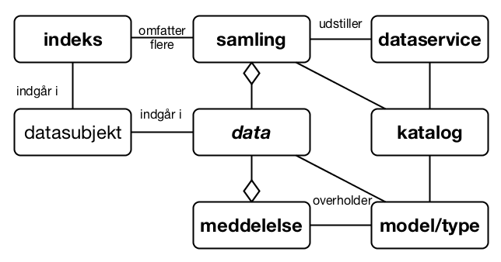

1. Oversigt over de centrale forretningsobjekter og deres relationer

data

*objekt* (Abstrakt. Bruges om både register-record og dokument)

samling

*objekt* [Datasætmodel har ikke definition...] ISO9115: en identificerbar samling af oplysninger (samlebetegnelse for PSI, GPDR, )

meddelelse

*objekt* [NgDP] registreret forsendelse

datasubjekt

*objekt* [Grunddata, fx person. GPDR: den registrede]

model/type

*objekt* [Jf. modelregler fra FDA]

katalog

*objekt* [jf hvidbog] både data, service... til design

dataservice

*objekt* webservice med adgang til datasamling

værdisæt (reference data)

*objekt* beskriver udfaldsrum for felter i meddelelser og felter i data. Indeholder også oversættelser mellem forskellige.

og andre mulige

registeroplysning

*objekt* en record

dokument

*objekt* [Dokumentmodel fra OIO]

påmindelse

*objekt* [Næste generation Digital Post]

registreringsbegivenhed

*objekt* en ændring på et allerede registreret element?

forretningshændelse/begivenhed

*objekt*

abonnement

*objekt* en beskrivelse af hvilke begivenheder en aktør ønsker oplysninger om

klassifikation

*objekt*

samtykke (til videregivelses af data)

*objekt* (GDPR) (initiativ hos sagsbehandler)

fuldmagt

*objekt* (Forvaltningslov?) (initiativ hos borger eller virksomhed)

negativt samtykke (begrænsning i anvendelse)

*objekt* (GDPR)

# Teknisk arkitektur

Dette afsnit beskriver roller og implementeringsmønstre, der er relevante, når forretningsfunktionerne beskrevet ovenfor skal understøttes/realiseres af applikationer. Endvidere udpeges områder, der er kandidat til standardisering og/eller profilering i forbindelse med referencearkitekturen.

## Applikationsroller og deres services

De nødvendige og understøttende applikationsroller og deres indbyrdes relationer er vist i figuren nedenfor. Nødvendige roller udbyder det minimale sæt af services, der er i spil i en datadelingsarkitektur. Undersøttende roller udbyder services, der i mange situationer vil være fordelagtige at implementere for at øge tilgængelighed, performance, brugervenlighed m.m. i en given datadelingsløsning.

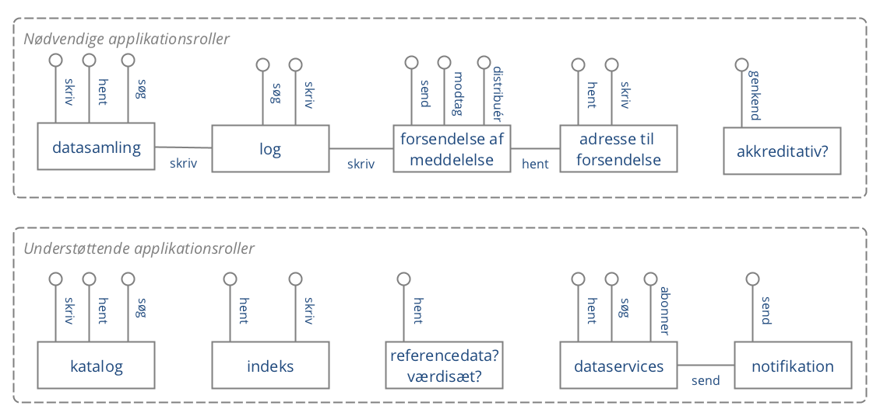

1. Oversigt over nødvendige og understøttende applikationsroller

[TODO: Fold beskrivelser ud pr. operation]

datasamling

*applikationsrolle* som har autoritative? oplysninger til et bestemt formål

Når datasamlingen udgøres af dokumenter kaldes den nogle gange et repository, ellers kaldes den også et register. Samlinger kan have temporale og bitemporale egenskaber. Dette handler blandt andet om at holde styr på datas gyldighedsperiode og registreringstidspunkt for fx at kunne understøtte dobbelt historik (overblik både over, hvad der var korrekt på en given dato, og hvad registeret på et givent tidspunkt troede var korrekt på samme tidspunkt).

* skriv ~ applikationsservice der gør det muligt at registrere oplysninger. Kræver oftest adgangskontrol og logning. (Ret er en særlig udgave) (Begræns anvendelse er en særlig udgave)
* hent ~ applikationsservice der tillader anvendere at hente elementer i samling med kendte id'er
* søg ~ applikationsservice der tillader anvendere at søge i elementer udfra kritierier (eventuelt sammenstille med andre data)

(Record Management i EIRA)

dataservice

*applikationsrolle* som har til ansvar at udstille en datasamling, og begrænse adgangen til den om nødvendigt. Og logge.

* hent ~ applikationsservice der tillader anvendere at hente elementer i samling med kendte id'er (husk reference til skriv mht ret og begræns) (men kan sammenstille på tværs af samlinger) (hent er ofte specialiseret til en konkret anvendelse og ikke så tæt på datasamlingen) (TODO: udvide med streaming som variant se #2)
* søg ~ applikationsservice der tillader anvendere at søge i elementer på tværs af forskellige samlinger udfra kritierier (eventuelt sammenstille med andre data)
* abonner ~ applikationsservice der tillader anvendere opsætte abonnementer så de får notifikation. Kan være simple (alle eller topics) eller baseret på datasamlinger (der så skal opbevares som kopi hos servicen)

Obs... ikke skriv. (Data Publication i EIRA)

log (adgangslog? anvendelseslog?)

*applikationsrolle* en slags datasamling, der indeholder oplysninger ændringer og anvendelser af oplysninger fra datasamlinger.

* skriv ~ applikationsservice der lader andre services skrive oplysninger. Bør sikre hvem der skriver.
* søg ~ applikationsservice der tillader anvendere at søge i elementer på tværs af forskellige samlinger udfra kritierier.

(Logging, EIRA)

forsendelse

*applikationsrolle* der kan modtage og distribuere meddelelser

* send ~ applikationsservice der lader afsender slippe af med meddelelser. Kvitteringer?
* modtag ~ applikationsservice der flytter post ind til modtageren
* distribuer ~ applikationsservice der flytter meddelelser mellem to

(Messaging og Registered Electronic Delivery, EIRA)

adresse til forsendelse

*applikationsrolle* en slags datasamling (fx et kontaktregister), der indeholder oplysninger til brug ved adressering af meddelelser

(Capability Lookup og Service Discovery, EIRA)

* hent ~ applikationsservice der tillade afsendere af meddelelser at hente hvilke meddelelser en modtager kan læse... og lader en serviceprovider finde ud af hvor meddelelsen skal hen.
* skriv ~ applikationsservice der lader afsendere (eller deres serviceprovider) registrere hvilke meddelelser der kan modtages hvor.

akkreditativ (Brugerstyring?)

*applikationsrolle* der anvendes til identifikation af brugere

* genkend ~ applikationsservice der lader andre services sikre identiteten af anvender (oversætte til kendt id, der kan bruges i adgangskontrol)

(Identity Management og Access Management, EIRA)

katalog

*applikationsrolle* en slags datasamling, der beskriver en given datasamling. Anvendes typisk på design-tidspunktet. Der findes kataloger over mange ting: Services, datasæt, systemer, datamodeller, dokumenttyper, klassifikationer m.m.

indeks

*applikationsrolle* en slags datasamling, der indeholder oplysninger om, hvilke datasamlinger der indeholder oplysninger om personer, virksomheder og andre forvaltningsobjekter. Et Indeks har typisk til formål at effektivise søgning og fremfinding

værdisæt

*applikationsrolle* en slags datasamling, der indeholder oplysninger om tilladte værdier i samlinger og meddelelser. Og mapninger i mellem forskellige 'sprog'

kopi af datasamling

*applikationsrolle* en datasamling, som er en direkte kopi af den dataansvarliges autoritære datasamling

[TODO: Vi skal vælge hvor abonnement står. Er det fordi vi mangler noget om at sammenstille datasamlinger?] Den kan have en abonnementsservice, så anvender kan abonnere på ændringer i datasamlinger.

(Data Publication Service i EIRA)

Notifikation

*applikationsrolle* der udsender notifikationer/påmindelser.

* send ~ applikationsservice der lader andre services sende påmindelser (notifikationer?) til modtagere.

(Messaging, EIRA)

## Tekniske Implementeringer

Her grupperes de enkelte forretningsroller og applikationsroller i forskellige implementeringsmønstre.

### Anvendelse af udstillede data

Når en dataanvender (virksomhed eller myndighed) vil have adgang til data hos en dataansvarlig myndighed, kan det ske via ét af nedenstående tre mønstre:

#### Direkte adgang

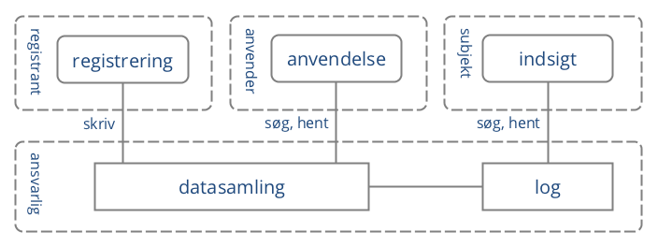

1. Implementeringsmønster med direkte adgang til registre

I dette mønster, som er simpelt og måske det mest klassiske, er det dataansvarlig, der selv udstiller data til de mulige anvendere via en service-orienteret arkitektur. Dataansvarlig er også ansvarlig for at betjene datasubjektets forespørgsler om datansvarligs brug af personlige data.

Fordelen ved dette mønster er, at det er simpelt. Ulempen er, at dataansvarlig kommer til at bære hele udgiften ved at stille data bredt til rådighed.

[tilføj portal]

#### Datadistribution

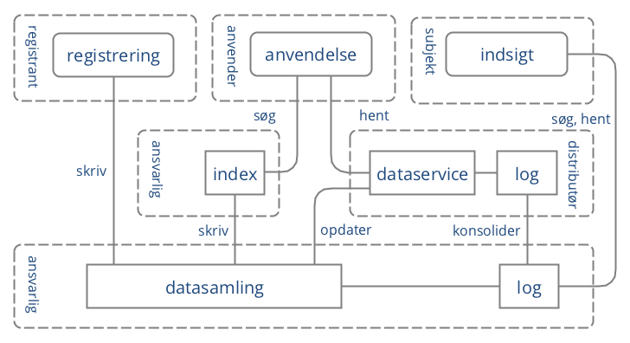

1. Implementeringsmønster for datadistribution

I dette mønster er dataansvarlig fortsat ansvarlig for at tilbyde en service til registrering af data. Anvendelsesdelen er imidlertid afløftet til en datadistributør (evt. flere). Dette giver datadistributøren mulighed for at fokusere netop på distributionen, dvs. at gøre data bredt tilgængeligt (dog naturligvis under håndhævelse af adgangskrav specificeret af dataejer) til dataanvendere.

Når nye data registreres, har dataansvarlig ansvaret for at opdatere kopien af datasamlingen hos datadistributøren.

I det tilfælde, hvor ensartede datasamlinger ligger hos flere, separate dataansvarlige - eksempelvis sundhedsdata opbevaret i forskellige regioner - er det fordelagtigt at anvende et index for at sikre effektive opslag. Dataansvarlig opdaterer dette index, når en registrant opdaterer datasamlingen.

Logningsmæssigt er den enkelte distributør ansvarlig for at logge dataanvenders adgang til data. Samtidig er den enkelte distributør ansvarlig for at sørge for konsolidering af loggen for at sikre, at datasubjekt har adgang til information om anvendelse af data om vedkommende selv. I figuren er log-konsolidering lagt hos dataansvarlig, men den kunne i princippet også være uddelegeret - så længe, der er et entydigt og klart *single point of contact* for datasubjektets opslag i anvendelsen af personlige data.

[TODO: Tilføj portal] [TODO: Uddyb 'opdater' - delta eller fuld kopi; nævn kopi hos anvender som anti-pattern] [TODO: Overvej om konsolider kan skiftes ud med send/distribuer?]

#### Fælles, distribueret service- og data-platform

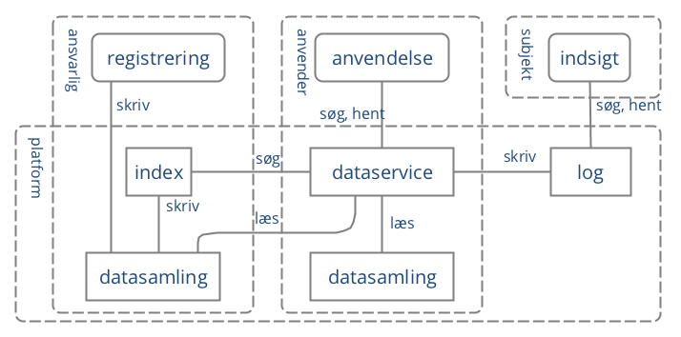

1. Implementeringsmønster for distribueret dataplatform

Delingsansvaret er i dette mønster i høj grad håndteret af en dataplatform. Platformen er distribueret og er i stand til at replikere data på tværs af dataansvarligeog dataanvendere. Dvs., at data, der registreres via en dataansvarlig myndighed, gøres tilgængelige for andre, dataanvendende myndigheder via platformen.

Da dataplatformen kan rumme data fra mange forskellige dataejere, muliggøres effektiv sammenstiling af data hos dataanvenderen, der kan kombinere data fra egne samlinger med data fra andre samlinger. Data kan her forstås både som simple opslag i egne eller andres datasamlinger, og som sammenstillinger, hvor data fra flere samlinger kombineres for at servicere dataanvenders applikationer.

Platformen er ansvarlig for at håndhæve adgangskontrol, herunder at sikre, at anvendelsesapplikationer har den nødvendige lovhjmmel til at tilgå en given, distribueret samling. Eventuelle services hos dataanvender, der gør brug af data, er ansvarlige for at logge deres brug. Platformen konsoliderer brugs-loggen og gør det muligt for datasubjekt at få overblik over brug af personlige data.

Fordelen ved dette mønster er den umiddelbare og standardiserede tilgænglighed til data, som en dataplatform kan levere. Ulempen er, at kompleksiteten øges, samt at der stilles større krav til dataanvenders modenhed ift. den tekniske adgang til data (da dataanvenders applikationer i praksis vil skulle afvikles på den distribuerede Service- og Dataplatform).

(Uafklaret: Skal Dataanvenders applikationer/services have direkte adgang til distribuerede data, eller skal adgang fortsat ske via et servicesnit, der kan varetage adgangskontol m.m.? Tracket i issue 7.)

### Registreret forsendelse

Når en myndighed vil initiere en specifik og målrettet datadeling - dvs. sende data (herunder dokumenter) til en anden myndighed, virksomhed eller borger - kan det ske via ét af de tre nedenstående mønstre.

#### Sikker e-mail

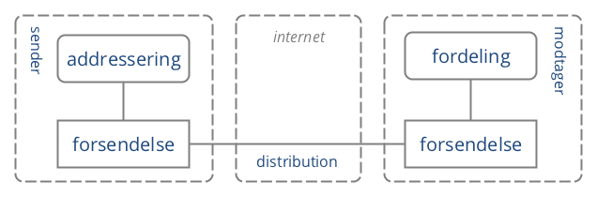

1. Implementeringsmønster for Sikker e-mail

Et meget anvendt mønster for myndighed til myndighed-kommunikation er at levere en meddelelse fra afsender til modtager gennem forsendelse brug af sikker e-mail. Ud over at påpege, at distributionen her sker via en sikker og krypteret forbindelse, faldet detr uden for dette dokuments scope at beskrive dette mønster yderligere. Det er dog medtaget for reference pga. dets brede anvendelse. Det er endvidere oplagt at betragte dette mønster som et særtilfælde af det generelle 'Service provider'-mønster nedenfor.

Fordelen ved dette mønster er, at det er simpelt og benytter sig af standardteknologi. Ulempen er, at det kun dækker myndighed til myndighed-kommunikation. Derudover sætter standardteknologien (e-mail) visse begrænsninger for funktionalitet, der fx understøtter fordeling(automatisk routing) af beskeder hos modtagende virksomhed/myndighed i det tilfælde, hvor meddelelsen ikke har én specifik modtager.

#### Fælles system

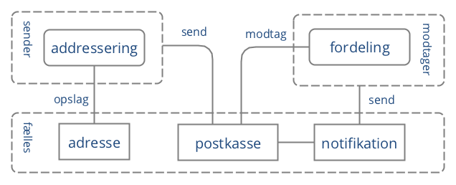

1. Implementeringsmønster for fælles system

[Bør modtag hedde hent/læs?]

Ved brug af Fælles system-mønsteret til forsendelse af en meddelelse benytter afsender og modtager et centralt, fælles postkasse til hhv. at placere meddelelsen og læse den. I den analoge verden svarer dette mønster til, at afsender og modtager benytter et fælles postbokskontor. Digitalt er dette mønster fx implementeret af Digital Post, hvor såvel myndigheder, virksomheder og borgere kan placere meddelelser, der efterfølgende kan hentes af modtager. Også messaging-funktionaliteten i mange af de sociale medieplatforme (fx Facebook) falder i denne kategori.

TIl forskel fra Sikker e-mail-mønsteret ovenfor er Fælles system-mønsteret mere robust, både da adresseringsservicen tilbyder opslag/verifikation mod et adresseregister, samt da meddelelsen opbevares i infrastrukturen, indtil modtager aktivt læser den - i modsætning til Sikker e-mail, hvori infrastrukturen blot videresender meddelelsen og dermed er afhængig af, at modtageren i praksis findes.

Postkassefunktionaliteten har endvidere mulighed for at trække på en notifikationsservice, der kan tilbyde indholdsreducerede notifikationer til modtager om den nye meddelelse.

Et Fælles system-mønster kan fungere på mange niveauer, herunder nationalt (fx Digital Post); inden for et specifikt domæne, fx på sundhedsområdet; eller rent bilateralt, hvor to organisationer enes om dette mønster og vælger en passende meddelelsesplatform.

#### Økosystem/Service providers

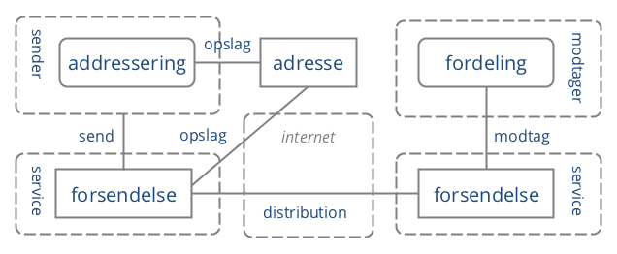

1. Implementeringsmønster for økosystem

[Bør modtag hedde hent/læs?]

I dette mønster deltager både afsender (A) og modtager (D) i et meddelelses-økosystem ved at vælge hver sin Forsendelses-Service provider (hhv. B og C). Økosystem-mønsteret er bl.a. kendt i kontekst af den europæiske eDelivery-standard som en *four corner model*.

Et fælles adresseregister/kontaktregister udgør en central komponent i økosystemet, der gør det muligt for alle parter at slå den relevante adresseringsinformation op. En afsender kan via adresseregisteret se/verificere mulige modtagere, samt evt. afgøre hvilken konkrete meddelelsesformater/kanaler, modtager kan håndtere. Forsendelsesservicen, der håndterer afsendelse af Meddelelsen, kan benytte adresseregisteret til at finde modtagerens konkrete Service provider og bliver dermed i stand til at levere meddelelsen.

Mønsteret vil typisk være symmetrisk, således at en afsender også kan indgå som modtager og vice versa. Mønsteret kan i øvrigt både være generisk eller specifikt for et domæne, der fx kan stille ekstra krav til meddelelsens format.

Fordelene ved Økosystem-mønsteret er, at det er robust, fleksibelt og løbende kan udvides med nye Service providers. Ulempen er, at der stilles store krav til det centrale adresseregister, samt at der fortsat ikke findes standardteknologier, der dækker mønsteret.

### Registrering

Registrering af data er ikke i scope for denne referencearkitektur, men medtages kort pga. sin væsentlige relation til Indeks-konceptet.

Opdateres.

Ansvar hos registrant

*implementationsmønster*

Ansvar hos dataejer

*implementationsmønster*

Ansvar hos distributør

*implementationsmønster*

## Integrationer

I de ovenstående implementeringsmønstre for hhv. Anvendelse af udstillede data og Registreret forsendelse indgår der en lang række relationer mellem de beskrevne elementer. Relationerne dækker i praksis over integrationer mellem to applikationer. Nedenfor opridser vi de relationer, der er væsentlige for denne referencearkitektur. Alle relationer er ikke relevante i vores kontekst - men sagt populært, hvis der "står noget på en linje mellem to kasser", er de mest fremtrædende karakteristika og kendetegn ved den underliggende integration beskrevet nedenfor:

Generelle egenskaber:

* beskyttet mod DDOS (Check med REST arbejdsgruppe)
* identificer anvender og dennes kontekst og hjemmel (genkende, godkende) effektiv adgangspolitik; attributer, roller og overvågning

Integrationsbeskrivelser opdateres.

skriv

*integrationstype* der lader en aktør skrive til en samling (herunder log og index) hos en anden aktør

Særlige hensyn/overvejelser:

* tillade 'blød' validering
* logger nok til at anvender kan vurdere konteksten hvor det er dannet
* behøves måske ikke at indeholde hjemmel, da pligten følger dataansvarlig og samlingen.
* God ide at den er idempotent (Flyt to numre ned af vejen...)
* Overveje hvad der sker når flere skriver samtidigt...
* Noget med 'dead lock'

Særligt for log?

* Er der validering (en halv loglinje?) (en del af audit?)

Særligt for index? - nok attributter til effektiv fremsøgning

hent

*integrationstype* der lader en aktør hente data via en kendt identifikator (record, indexrecord?, logrecord, adresse-record document) hos en anden aktør.

Særlige hensyn:

* overvej at give 'actions (fx ret)' med
* overvej granuklaritet (hvor meget sammenstilling) og performance (hent detaljer)
* overvej generalitet (hvor målrettet er services)
* inside/outside perspektiv
* Overvej at tillade fejl, med gøre dem tydelige
* Afstemme aktualitet med foretningsbeslutninger (cost issue)
* Særligt for adresse:
* noget med DNS... SML/SMP (som eDelivery)

søg ~ *integrationstype* der lader en aktør fremsøge data (record, indexrecord?, logrecord, adresse-record document) hos en anden aktør.

Særligt for index:?

opdater

*integrationstype* der lader dataansvarlig vedligeholde en kopi af en samling hos en datadistributør

Særlige hensyn/overvejelser: - Delta, Full - Event driven (near real time), Time driven (batch) - Afstemme opdateringshastighed med foretningsbeslutninger

[Bør skrivindex være opdater, ja!]

læs

*integrationstype* der lader en service tilgå hele samlinger?

distribution

en skriv integrationstype, som også giver uafviselighed, beskyttet, payload/header

modtag meddelelse

en opslag integrationstype, måske sletter...

modtag notifikation

en modtag integrationstype, måske garanteret levering, men ingen kvittering?

SMS vs App notifikation

## Områder for standardisering/profileringer

Nedenstående, tekniske områder er kandidater til at indgå i referencearkitekturen i forhold til at pege på en anbefalet standard eller en særlig profilering, evt. vendt mod de enkelte, tekniske mønstre.

[TODO: Udbyg liste over områder til standardisering, jf. issue #40 Begrund opdeling/sammenlægning]

Standarder til applikationsintegration

* skriv til samling
* skriv til log
* skriv til index
* hent (incl adresse)
* søg i samling
* søg i log
* distribution meddelelsen (incl konsolidering af log)
* opdater (vedligehold kopi hos dataservice/distributør)
* læs (rå adgang til samling fra dataservice)
* modtag notifikation

Indholdsmæssige standarder

* Metadata for opslag/søgning/anvendelse
* Log format
* Hjemmel (samtykke, lov)
* Kontekts (klassifkation af anvendelse)
* Hændelsesbeskeder
* Identifikation
* Klassifikation af følsomhed

## Identifikation af eksisterende standarder

[TODO: Bliver udfyldt i forbindelse med review hos arbejdsgruppen] Datasamling --- skriv --> Indeks (aka IHE ITI-42) foreslår: ebRIM, ebRS, HL7V2